**BÁO CÁO TUẦN 2**

Họ & Tên: Võ Quốc Hiếu MSSV: 50900836

_ Tìm và cài đặt Python phiên bản 2.7.2.

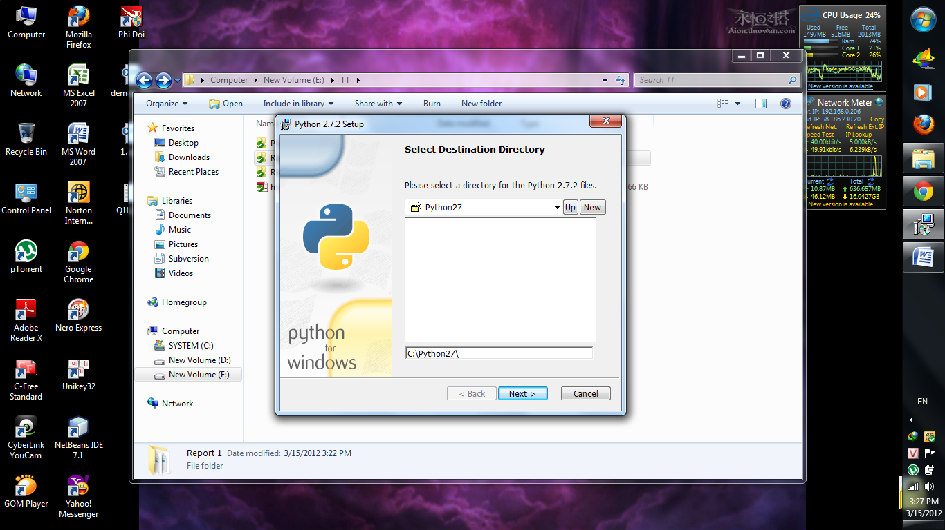

_Tìm quyển sách Python Essential Reference, 4th của David M. Beazley.

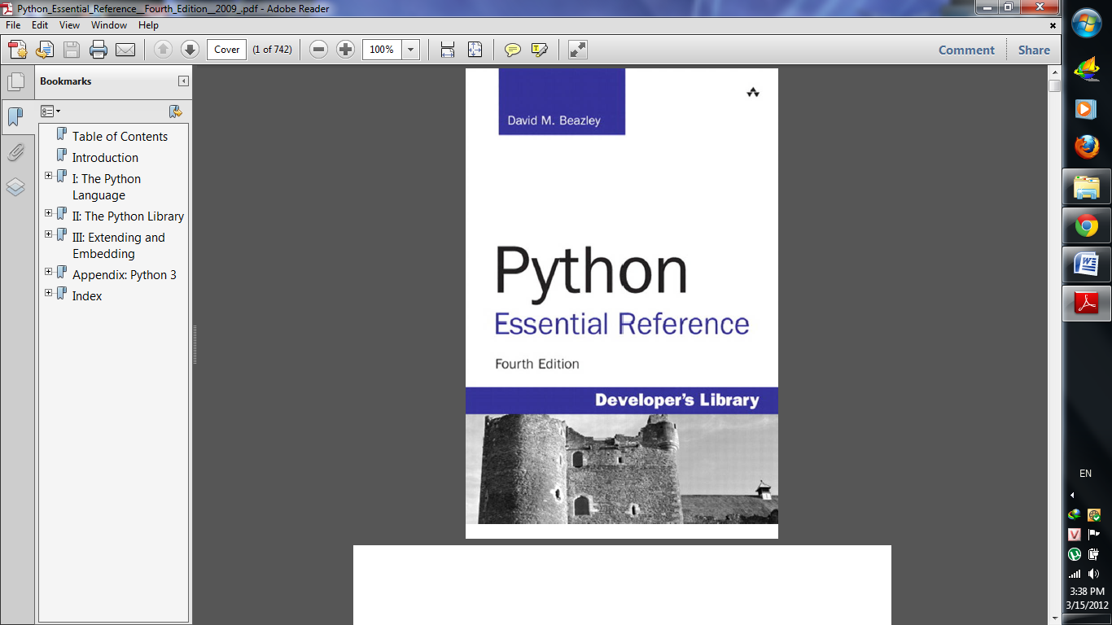

_ Đọc từ chương 1 đến chương 5. Tài liệu tiếng Anh nên có vài chỗ không hiễu.

_ Làm các bài tập.

+ Bài 1 , phần xuất ra số phức chưa được tốt, phần thực xuất ra chưa đúng.

+ Bài 2, chưa hiễu rõ số prime power.

+ Bài 3, 4, 5 hoàn thành.